Tarih: 01.04.2022
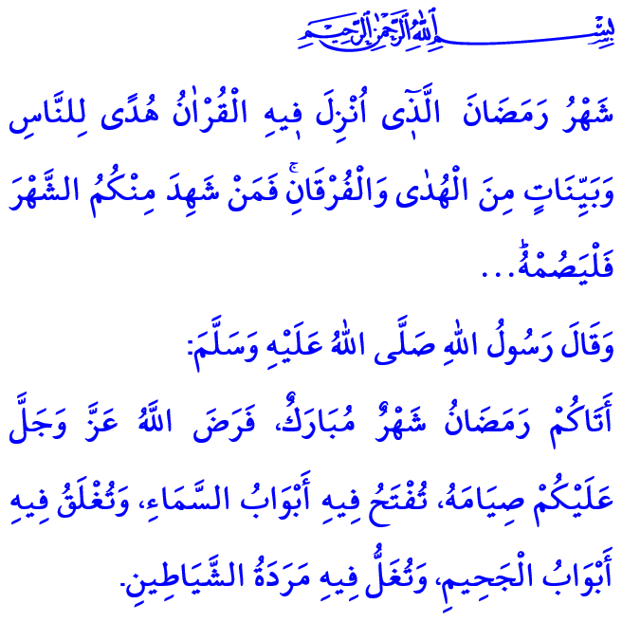
MERHABA YA ŞEHR-İ RAMAZAN
Muhterem Müslümanlar!
Çoktandır buruktu gönüller, ıssızdı mabetler, ezanlar hüzünlü, hilalin boynu büküktü. Hasretiyle yanmış yürekler, özlemle yolunu gözlüyordu. Suya hasret toprağın yağmuru beklediği gibi bekliyordu müminler, onun rahmet ve bereket iklimini... Ve nihayet ruhlara neşe veren bahar rüzgârları gibi geldi. Kalplere ve vicdanlara esenlik veren bir muştuyla geldi Ramazan.
Hanelerimiz bu kutlu misafir için şenlendi. Mabetlerimiz, bu güzel buluşma için süslendi. Ezanlar coşkuyla yankılandı gök kubbede. Ve dudaklarımızda tatlı bir terennüm yükseldi: “Hoş geldin ya şehr-i Ramazan, hoş geldin.”
Kıymetli Müminler!
Hutbeme başlarken okuduğum ayet-i kerimede Yüce Rabbimiz şöyle buyuruyor: “Ramazan, insanlar için bir hidayet rehberi, doğru yolun ve hak ile batılı birbirinden ayırmanın apaçık delilleri olarak Kur’an’ın kendisinde indirildiği aydır. Öyle ise içinizden kim bu aya ulaşırsa onu oruçla geçirsin...”
Okuduğum hadis-i şerifte ise Sevgili Peygamberimiz (s.a.s) şöyle buyuruyor: “Mübarek Ramazan ayı geldi. Yüce Allah bu ayda oruç tutmayı farz kıldı. Bu ayda cennet kapıları açılır, cehennem kapıları kapanır ve şeytanların azgınları bağlanır.”
Değerli Müslümanlar!
Ramazan-ı şerif, Rabbimizin rahmet ve ecir kapılarını ardına kadar açtığı hazine değerinde bir aydır. Bu mübarek ayda oruçlar tutulacak, iftar sofraları kurulacak. Neşeyle kalkılacak sahurlara. Büyükler de şenlenecek çocuklar gibi. Mabetler dolup taşacak, kubbeler mukabele sesleriyle çınlayacak. Ailece koşar adım gidilecek teravih için camilere. Huşuyla kılınacak namazlar. Ruhlar arınacak kirlerden. El açılacak yüce makama. Mağfiret ayında gözyaşlarıyla af dilenecek. Verdikçe bereketlenecek kazançlar. Muhtaçlar sevindirilecek. Yüzü gülecek gariplerin. Esenlik kaplayacak her yanı. Aydınlanacak karanlıklar, zincire vurulacak tüm şeytanlar.
Aziz Kardeşlerim!
Kur’an ayıdır Ramazan. Mevla’mızın bize en büyük rahmeti, Ramazanın ziynetidir Kur’an. Çokça okunacak ve anlaşılacak bu ayda. Bolca tefekkür edilecek, ölü hayatlarımıza hayat verecek ilkeleri. Murakabe edilecek yaşantımız. Gözden geçirilecek geçen ömrümüz. Hesabı yapılacak o pek çetin hesap gününün.
Ve paylaşma ayıdır Ramazan. Zekâtımızla, fitremizle, sadakamızla ve her türlü infakımızla Rabbimizin rızasını umacağız. Rabbimizin verdiğinden kullara vereceğiz ki artsın rızkımız, rahmet kuşatsın her yanı. Gülsün yüzler ve toplumda huzur egemen olsun.
Kardeşlerim!
Evvelinde rahmet tecelli etsin diye dört elle sarılalım Ramazana. Ortasında bereket olsun diye artıralım ibadetleri ve sadakaları. Ahirinde günahlardan azat olalım diye çoğaltalım tövbeyi ve istiğfarı. Niyazımız Yüce Mevla’mızdan; bir daha yaşatmasın bize buruk Ramazanları.
Ya Rab! Hamd sana, şükür sana. Eriştirdin bizi yine Ramazana. Müjdeler olsun kavuşanlara. Rahmet olsun kavuşamayanlara. Hastalarımız şifa, dertlilerimiz deva bulsun. Ramazan-ı şerifiniz, mübarek olsun.

Bakara, 2/185.
Nesâî, Sıyâm, 5. Din Hizmetleri Genel Müdürlüğü

